高一 地理
满分：100分 时量：90分钟
一、单项选择题（共32题，每题2分，计64分）
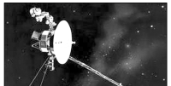
旅行者1号(Voyager 1)是一艘无人外太阳系太空探测器，于1977年9月5日发射。目前可能已经飞出太阳系，成为首个进入星际空间的人造物体，但至今为止只发现地球上存在生命。读图，完成1～2题。
1．如果旅行者1号已飞出太阳系，那么目前其在天体系统层次图中的位置是
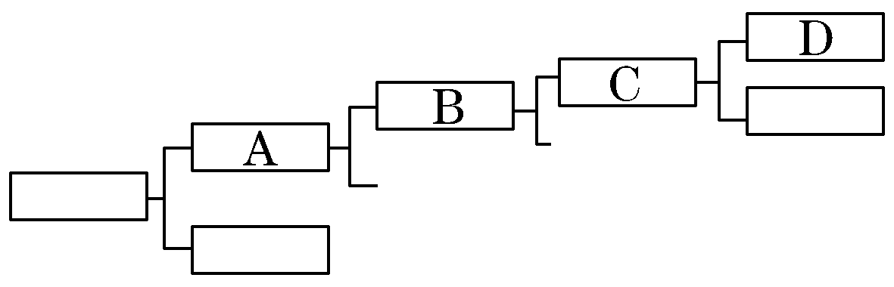
2．下列关于“太阳系中至今为止只发现地球上存在生命”的条件叙述不正确的是
A．太阳系中地球有稳定的光照和安全的宇宙环境
B．地球自转周期适中，所以地球上有适宜的昼夜温差
C．地球与太阳的距离适中，产生适合生命生存的大气
D．地球与太阳的距离适中，所以地球上有适宜的温度
3.太阳黑子活动的变化会对地球的气候产生明显影响。右图显示北半球部分高纬度地区太阳黑子活动与年均降水量的关系。观测显示，所测地区年平均降水量
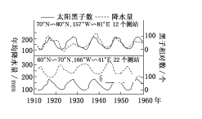
A．随太阳黑子活动的增强而增大
B．随太阳黑子活动的增强而减小
C．变化周期与太阳黑子活动周期吻合
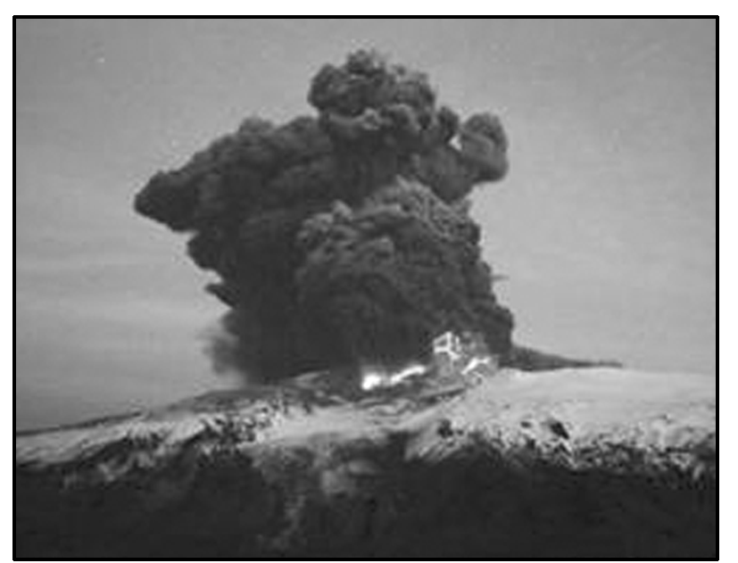
D．变化周期与太阳黑子活动周期无关
4.2010年3月以来，北大西洋极圈附近的冰岛发生大规模火山喷发，火山灰蔓延使欧洲航空业蒙受重大损失(图为火山喷发图片)。这些蔓延的火山灰物质在地球圈层中迁移的顺序是
A．大气圈→水圈、生物圈→岩石圈
B．岩石圈→大气圈→水圈、生物圈
C．水圈、生物圈→大气圈→岩石圈
D．水圈、生物圈→岩石圈→大气圈
冰岛是欧洲第二大岛，全岛11.5%的面积被冰川覆盖，但冰岛是世界上地热资源最丰富的国家，85%的冰岛人利用地热取暖。据此完成5-6题。
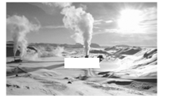
5．地热是来自地球内部的一种能量资源，一般认为它主要是地球内部熔岩的热量向地表传递产生的，这些熔岩主要分布在
A．地壳 B．上地幔 C．下地幔 D．地核
6．下列地区地壳厚度最大的是
A．珠江三角洲 B．台湾海峡 C．渤海湾 D．青藏高原
下图是一款新型太阳能衣服，用天然纤维制成，衣服内有太阳能电池板，可以给很多设备(包括手机、平板电脑和GPS装置)充电。据此回答7～8题。
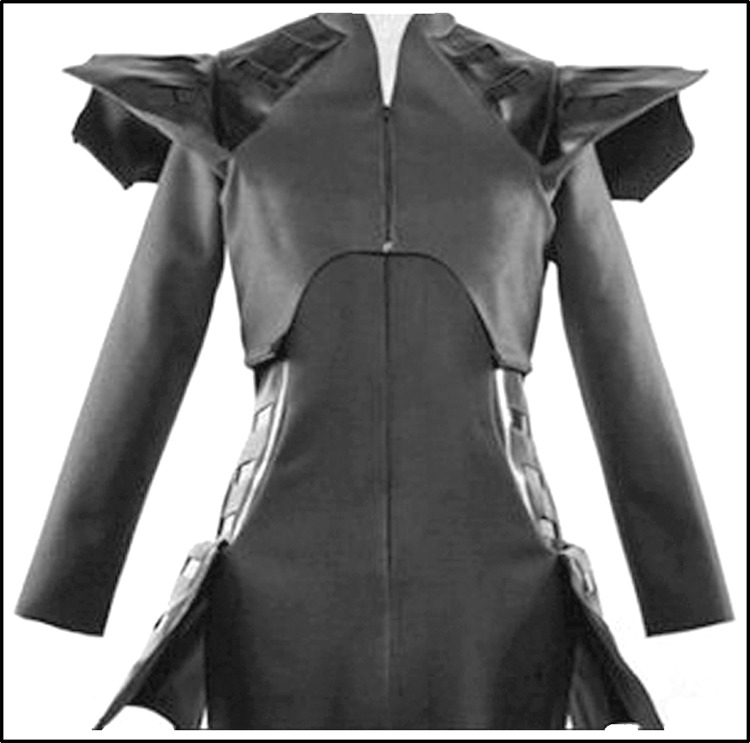
7．我国下列地区中，太阳能衣服使用效率最高的是
A．四川盆地 B．长江中下游平原
C．东北平原 D．青藏高原
8．有关太阳辐射及其对地球影响的正确叙述是
A．太阳辐射的能量来源于太阳活动
B．太阳辐射与地球上某些自然灾害如地震、水旱灾害的发生有着密切关系
C．太阳辐射的电磁波对地球磁场影响明显，从而使地球上产生磁暴现象
D．太阳辐射能是维持地表温度，促进地球上的水、大气、生物活动和变化主要动力
据国外媒体报道，鲸鱼座γ星(恒星)有5颗行星环绕，其中“鲸鱼座γ星e”行星可能具备孕育生命的条件。据此回答9～10题。
9．鲸鱼座γ星与其5颗行星构成的天体系统，其级别相当于
A．木星系 B．太阳系 C．银河系 D．河外星系
10．“鲸鱼座γ星e”行星潜在具备孕育生命的条件，可能因为
A．该行星的昼夜温差适中 B．该行星上有厚厚的大气
C．就外观和所处的位置而言，该行星是一颗特殊的星球
D．该行星表面的温度适宜，具备存在液态水的条件
太阳能属于“绿色能源”，近年来，我国不断加大西藏太阳能应用的投资，这不仅是西藏常规能源短缺的一个很好的补充，对西藏的环境保护也有着积极作用。结合所学，回答11～12题。
11．西藏地区是我国太阳能最丰富的地区，其主要原因有
①地势高，离太阳近 ②纬度较低，太阳高度较大
③晴天多，光照时间长 ④空气稀薄，大气对太阳辐射削弱作用小
A．①②③ B．②③④ C．①③④ D．①②④
12．除太阳辐射能外，青藏地区的其他能源也很丰富，其中哪一项能源与太阳能无关
A．风能 B．柴达木盆地的天然气 C．藏南谷地的地热能 D．雅鲁藏布江的水能
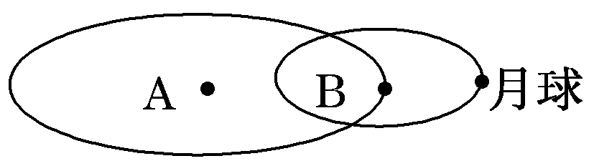
读图，完成13～14题。
13．图中包括的天体系统有
A．银河系、太阳系 B．太阳系、地月系
C．银河系、地月系 D．太阳系、河外星系
14．图中A属于
A．恒星 B．星云 C．卫星 D．行星
电影《金蝉脱壳》，史泰龙饰演的越狱专家结合排水口漩涡的转动方向来判断监狱的地理位置，最终逃出。下图为“排水口的漩涡示意图”，其中虚线表示表层水的原始流动方向，实线表示水的实际流动方向。阅读图文材料，回答15～16题。
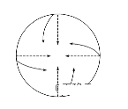
15．下列说法正确的是
A．该监狱位于北半球 B．该监狱位于南半球
C．该监狱排水口水流顺时针辐合 D．该监狱排水口水流逆时针辐散
16．导致图中水流运动方向发生变化的力主要是
A．空气压力 B．地转偏向力 C．摩擦力 D．重力作用
如图所示，将一盏灯放在桌子上代表太阳，在电灯旁放置一个地球仪代表地球，拨动地球仪模拟地球运动。读图，回答7～8题。
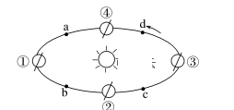
17．该实验能够演示的地理现象是
A．昼夜的交替 B．地球的公转运动
C．运动物体偏向 D．太阳直射点的回归运动
18．此时，P地
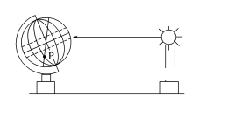
A．正值日出 B．正值日落 C．正值白昼 D．正值夜晚
读下图，A、B、D、E在晨昏线上，完成19～20题。
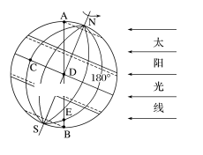
19．下列叙述正确的是
A．D点将进入白昼 B．C在子夜
C．D、E将日落西山 D．AB是昏线
20．关于晨昏线的叙述中，错误的是( )
A．昼夜半球的分界线
B．晨昏线上的各地太阳高度均为0°
C．晨昏线在任何时候都等分赤道
D．晨昏线在任何时候都与经线圈重合
2018年2月16日是中华民族的传统节日春节，下图为“地球绕日公转二分二至日示意图”。据此，回答9～11题。

21．“春节”这一天太阳直射点
A．位于北半球，并向南移动 B．位于北半球，并向北移动
C．位于南半球，并向北移动 D．位于南半球，并向南移动
22．“春节”这一天地球的绕日公转位置最接近图中的
A．a点 B．b点 C．c点 D．d点
23．地球公转速度逐渐变慢的时段是
A．①～② B．②～③ C．③～④ D．④～①
2017年9月4日至9月11日，太阳表面爆发黑子群。下图为我校某同学在天文台望远镜中观测黑子后绘制的黑子位置示意图。据此回答24～26题。
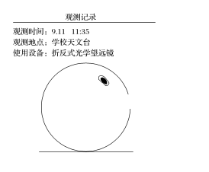
24．该同学在望远镜中看到的是太阳的
A．光球层 B．色球层 C．日冕层 D．太阳风层
25．有关太阳黑子的叙述，正确的是
A．黑子是太阳活动的主要标志之一
B．从数量众多到数量稀少，黑子的周期是11年
C．黑子和耀斑的变化同步起落，说明太阳活动具有差异性
D．黑子是出现在太阳表面的黑色区域
26．这次太阳活动可能的影响是( )
①地球上发生“磁暴” ②部分地区的无线电短波通信受到影响 ③引发钱塘江大潮 ④极地地区出现极光现象
⑤日本阿苏火山喷发 ⑥印尼爪哇深海6.5级地震
A．①③⑤ B．②④⑥ C．②③⑤ D．①②④
2017年8月8日，我国四川阿坝州九寨沟县发生7.0级地震，震源深度20千米。据此完成27～28题。
27．此次四川阿坝州九寨沟县地震的震源位于( )
A．地壳 B．上地幔 C．下地幔 D．地核
28．地震发生以后，建筑物并不会马上倒塌，一般都要间隔约12秒，这就是地震救援领域所说的“黄金12秒”，在这12秒中人们可以决定是躲是逃。根据所学知识推断“黄金12秒”确定的依据是( )
A．横波和纵波传播速度的差异 B．人体对紧急事件的生理反应能力
C．横波和纵波传播介质的差异 D．建筑物的抗震系数
下图是“地球圈层间的物质交换示意图”，图中序号①②③④代表四大圈层。读图，回答29～30题。
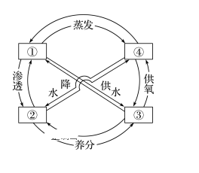
29．图中序号依次是
A．大气圈、水圈、岩石圈、生物圈
B．岩石圈、大气圈、生物圈、水圈
C．水圈、岩石圈、生物圈、大气圈
D．水圈、生物圈、岩石圈、大气圈
30．“落红不是无情物，化作春泥更护花”直接反映的圈层是
A．①② B．②③ C．①③ D．③④
韩国石油天然气公司利用地震波在伊拉克北部的Hawler油盆发现一座新油田。经试开采，油井每天的石油产量为1万桶。据此回答31～32题。
31．下列四幅地震波示意图中，表示地底储有石油的是
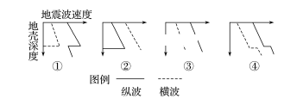
A．① B．② C．③ D．④
32．为了探测莫霍面的情况，在下图中的A、B、C、D四点同时进行了地震波的测定，其中最迟得到从莫霍面传来的地震波的地点是
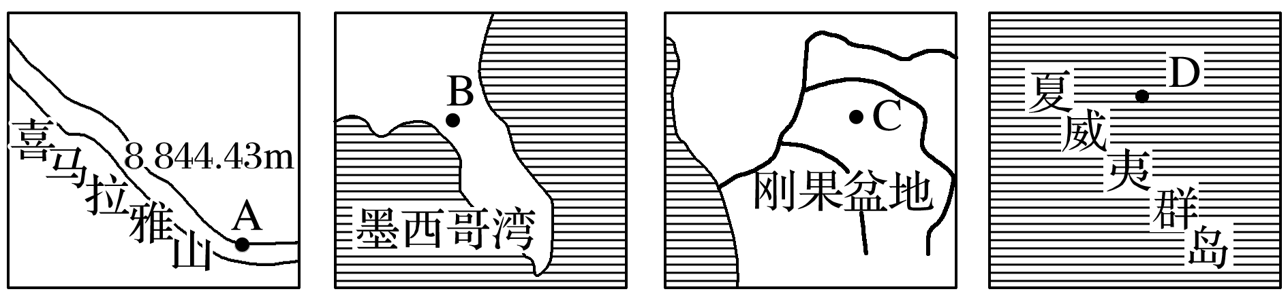
二、综合题：（3小题，共计36分）
33．读“地球表面各纬度的全年和冬、夏半年辐射总量图”，回答下列问题。（13分）
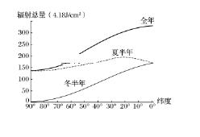
(1)全年获得太阳辐射最多的地区是________________，随着纬度的增高，辐射量依次________________，极小值出现在________________。
(2)夏半年获得太阳辐射最多的地区是在____________的纬度带上，由此向________和________逐渐减少，最小值在__________。
(3)冬半年获得太阳辐射最多的地区是______________，随着__________的增高，太阳辐射量迅速____________，到__________为零。
(4)夏半年与冬半年的辐射量差值，随着________的增高而________。

34．读以极点为中心的光照图，完成下列要求。（12分）
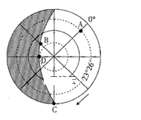
（1）该图以______极点为中心，该日为北半球的______（填节气）。
（2）此时，弧CD表示的是 ______（填“晨”或“昏”）线，图中A、B、C、D四点，地球自转线速度由大到小依次是______。
（3）此时A点地方时是_____时,邯郸市（约114°E）的地方时是_____，太阳直射点的地理坐标是_____。
（4）该日B点昼长为______小时,日岀时间是______时。该日北京昼夜长短状况是______。
（5）该日全球正午太阳高度角分布规律是 。

35．读图，完成下列问题。（11分）
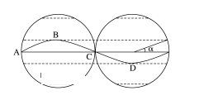
(1)指出直射点移动路线上B、C、D三处的节气名称和所在的纬线名称：B________；C________；D________。
(2)写出∠α的度数和表示的含义以及存在的结果。

(3)直射点在C处的运动方向为向________(填“南”或“北”)，D处过后的运动方向为向________(填“南”或“北”)。
(4)当黄赤交角变大时，α的度数会________(填“变大”或“变小”)，温带的范围会________(填“变大”或“变小”)。

参考答案：
一、选择题：
1 | 2 | 3 | 4 | 5 | 6 | 7 | 8 | 9 | 10 | 11 | 12 | 13 | 14 | 15 | 16
A | C | C | A | B | D | D | D | B | D | B | C | B | A | A | B
17 | 18 | 19 | 20 | 21 | 22 | 23 | 24 | 25 | 26 | 27 | 28 | 29 | 30 | 31 | 32
A | A | A | D | C | D | D | A | A | D | A | A | C | D | A | A
二、综合题
33、(1)赤道 减少 极点
(2)20°～30° 极点 赤道 极点
(3)赤道 纬度 减少 极点
(4)纬度 增大

34.（1）南 冬至日（2）昏 C>A>B>D（3）9 16 时 （23°26‘ S,45° E）（4）18 3昼短夜长，昼最短,夜最长 （5）由南回归线向南北两侧递减

35.答案 (1)夏至，北回归线 秋分，赤道 冬至，南回归线
(2)度数：23.5°。含义：表示黄赤交角。结果：造成太阳直射点在南北回归线之间做往返运动。
(3)南 北
(4)变大 变小

